**编译原理实验一报告**

词法分析与语法分析

**1190200122 袁野**

1. **实现功能**

程序实现了对C—源代码的词法分析和语法分析，使用了Flex和Bison工具。

1. **词法分析**

该程序通过在lexical.c中输入符合C—语言标准的词素和正则表达式，然后对输入文件进行扫描，如果遇到符合C—文法的词语会建立对应的语法树中的节点，否则根据其具体的错误类型将错误信息输出。

如下图struct为例，当读入struct词素时，会首先建立一个词法类型的节点，然后返回新创建的结构体。

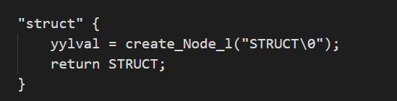

当新读入的词素为INT、FLOAT、ID时，会额外在新建得到语法树节点上新添加对应的整数值/浮点数值/变量名称信息。

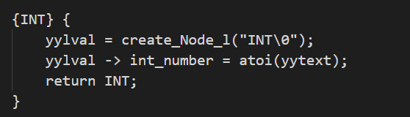

部分正则表达式的定义如下：

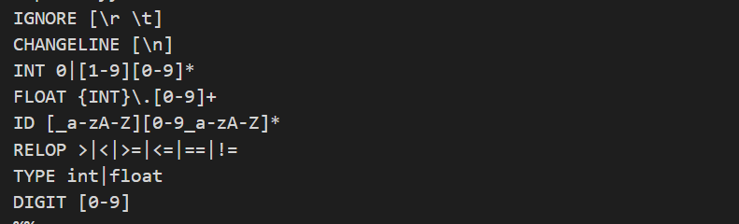

词法分析器会分析所有定义过的关键字或正则表达式，当出现了未被定义过的关键字时，会认定其为非法字符。我们可以用“.”来匹配所有未被匹配过的字符，并对应输出错误信息：

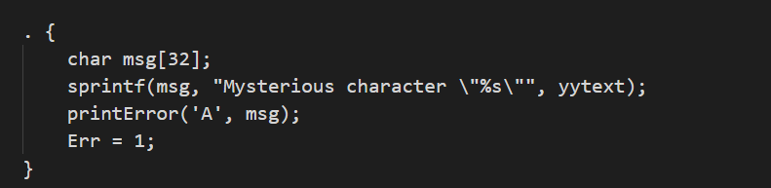

1. **语法分析**

在进行文法分析时，会根据C—语言的文法规定进行判断，因此将C—的文法表达式写入到bison的源代码中，同时写入关于出现error的判定，用来判断语法错误的出现及其类别。对于每一个语法单元，会将其对应的产生式右侧的符号依次当作其语法树中的子节点。

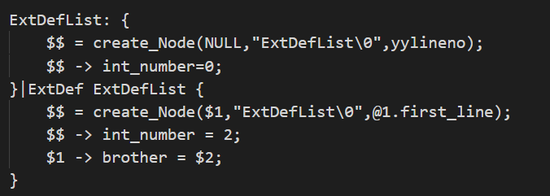

而由ε生成的语法节点，我们仍然建立该节点，只是将其int_number值设为0，用来在输出语法树时判断其是否需要输出。

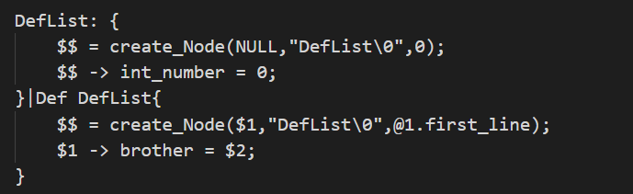

由空串生成的祖先节点：查询所有产生式，仅Program:ExtDefList、ExtDefList:

满足只由空串生成祖先节点，此时可能出现祖先节点行号记录错误的问题（由于@1.first_line 判断的节点为生成），因此进行特殊处理。

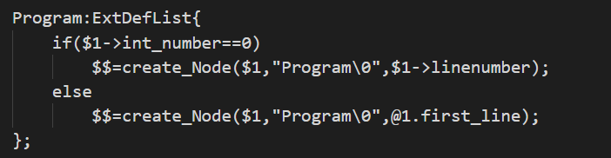

关于error的判定，将所有可能出现的语法错误，在不会导致移入-规约冲突的情况下写入产生式中，一旦在规约过程中遇到对应类型的错误，即可输出对应的错误信息。

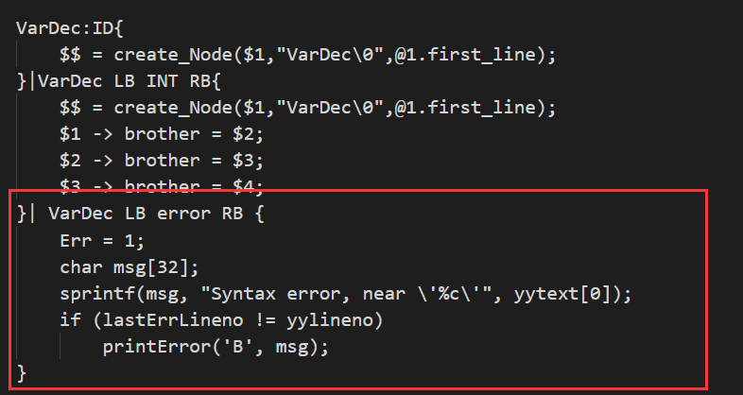

1. **语法树的生成**

在程序中，语法树的每一个节点均为结构体类型：

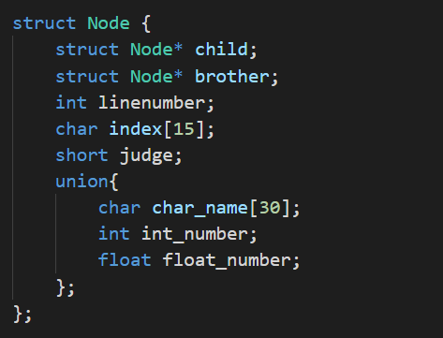

语法树采用儿子-兄弟储存法，child为当前节点指向其第一个儿子的指针，brother为当前节点指向其相邻的下一个兄弟节点的指针。linenumber为该语法（词法）单元第一个元素所在的行号，index为该语法（词法）元素对应的类型名称，judge为语法/词法标识符，judge为0即表示当前元素为词法单元，否则为语法单元。下方的char_name、int_name、float_name为若当前单元为ID、INT、FLOAT时对应的名字或取值的附加信息。

对于一个符合C—文法的源程序输出其语法树采用深度优先搜索的方式进行输出，具体代码如下：

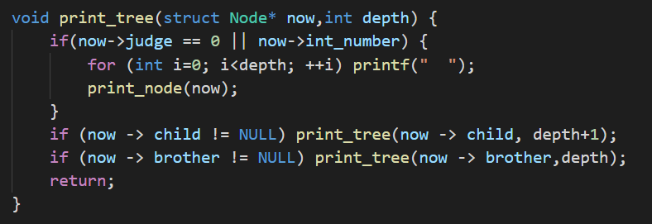

print_node函数即为对于一个文法单元按照实验指导书要求输出其对应信息的过程。

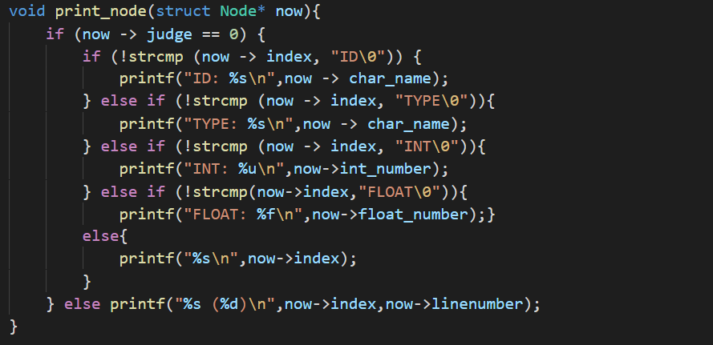

1. **错误信息的输出**

在遇到词法或者语法错误时，会通过printErrpr函数对其进行输出，该函数会传入对应的错误类型（A：词法错误/B：语法错误）和详细需要输出的错误信息。而每次输出错误时，会记录上一次出现错误的行号，来保证每一行的错误仅输出一个。

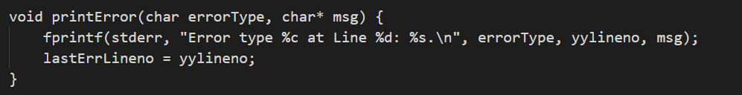

1. 编译过程

通过借助网上的参考资料，构建了一个makefile文件来编译这个程序，命令如下：

**make** 编译该项目并生成parser可执行文件

**make test** 测试实验指导书中的四个必做样例

**make clean** 删除所有编译过程中产生的新文件